學習單設計者：吳伯玲
古嚕的開心照相館
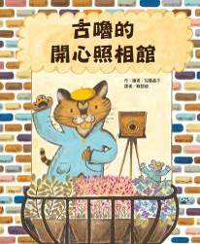
クルツのごきげんしゃしんかん
作、繪者╱加藤晶子 譯者╱蘇懿禎
一分鐘讀故事
郊外有一間照相館，這是一間讓動物們開心的照相館。不論客人有什麼煩惱，貓咪攝影師古嚕和小老鼠助手啾達都能幫忙解決，並拍下開心的照片！
第一個客人是鬃毛亂蓬蓬、鬍子歪扭扭的獅子，緊張兮兮的說：「古嚕，你，你好。可以幫我拍一張看起來很勇猛的照片嗎？」
「包在我身上！」古嚕回答。
接著是袋鼠媽媽上門了，她想幫愛撒嬌、不肯從育兒袋裡出來的小袋鼠拍照……
還有讓愛吵架、不肯拍照的雙胞胎小熊，一起拍生日的全家福……
到底古嚕有什麼方法解決大家的煩惱，並拍出大家想要的照片呢？
來！一起走進貓咪古嚕的開心照相館吧！
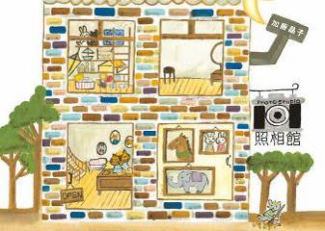
延伸活動
活動一：閱讀小達人
請小朋友仔細欣賞繪本，試著回答下面問題：
Q1：看看第一頁，這是什麼商店呢？你是如何知道的呢？（招牌是相機）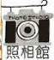
Q2：貓咪古嚕和老鼠啾達是如何分工的呢？（古嚕是攝影師，啾達是助手。）
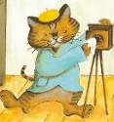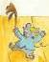
Q3：鬃毛亂蓬蓬、鬍子歪扭扭的獅子上門時，希望古嚕為他拍攝什麼風格的照片呢？
如果你是這家相館的攝影師，你會怎麼替獅子設計造型並進行拍攝呢？
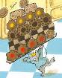
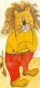
Q4：古嚕和啾達是如何幫很愛撒嬌、不肯出育兒袋的小袋鼠拍照呢？

Q5：面對說：「我才不想拍照！」和「絕對不拍！」的小熊雙胞胎，古嚕和啾達要如何替大熊一家人拍全家福？最後他有沒有拍攝成功呢？
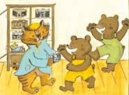
Q6：看看最後一頁出現的照相館和第一頁一開始的照相館有什麼不一樣呢？
活動二：我聽過有關「拍照/相館」的故事有……
小朋友，說說看你記憶中，有哪些童話故事或是繪本是跟「拍照」或是「相館」有關的呢？如果你要跟好朋友分享，你會怎麼敘述這故事呢？

我聽過關於拍照的故事有： ＿＿＿＿＿＿＿＿＿＿＿＿＿＿＿＿＿＿＿＿＿＿＿＿＿＿＿＿＿＿＿＿＿＿＿＿＿＿＿＿＿＿＿＿＿＿＿＿＿＿＿＿
它內容是說＿＿＿＿＿＿＿＿＿＿＿＿＿＿＿＿＿＿＿＿＿＿＿＿＿＿＿＿＿＿＿＿＿＿＿＿＿＿＿＿＿＿＿＿＿＿＿＿＿＿＿＿＿＿＿＿＿＿＿＿＿
這喜歡這故事是因為＿＿＿＿＿＿＿＿＿＿＿＿＿＿＿＿＿＿＿＿＿＿＿＿＿＿＿＿＿＿＿＿＿＿＿＿＿＿＿＿＿＿＿＿＿＿＿＿＿＿＿＿＿＿＿＿＿
以下書封供小讀者參考
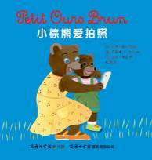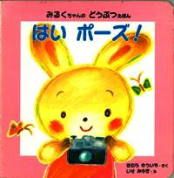
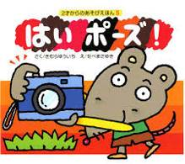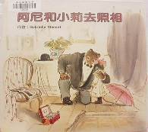
活動三：拍照小學堂
小朋友，你喜歡拍照嗎？你會拍照嗎？你對繪本中主角從事的工作「攝影」認識有多少呢？看看以下對攝影原理的介紹，也可以把你查到有關攝影或是相機的相關知識寫或畫出來唷！
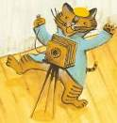
攝影原理：
簡單來說，相機就像是一個補捉影像的暗箱，基本構造有四個部份：鏡頭、快門、光圈及觀景窗，照像時，肉眼由觀景窗瞄準被攝影物體，鏡頭則蒐集從被攝物體反射的光源，經過光圈到快門，如果此時按下快門鈕，則光源便可到達軟片而曝光，被拍攝的物體便映在軟門上，照相機便完成拍攝的過程。
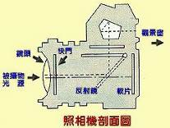
單眼相機與雙眼相機的差別
單眼相機原理 | 雙眼相機原理
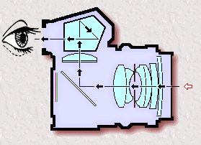 | 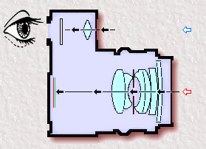
資料來源：http://www.sgjh.tc.edu.tw/TeachWeb/Photo/ch1/DEFAULT.htm

活動四：我設計的照相館
小朋友，你喜歡古嚕和啾達所合作的開心照相館嗎？如果你是古嚕或是啾達，你會如何設計照相館的外觀、招牌與安排室內布置呢？
我設計的照相館
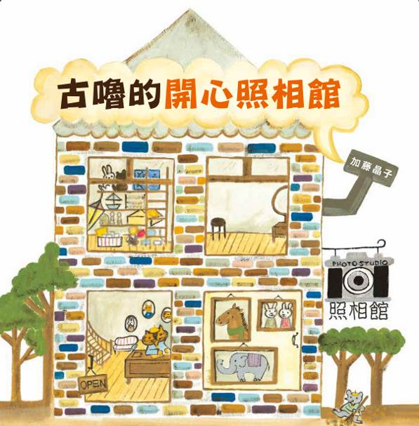
我設計的照相館名稱是：＿＿＿＿＿＿＿＿＿＿＿＿＿＿＿＿＿＿＿
一樓會有：＿＿＿＿＿＿＿＿＿＿＿＿＿＿＿＿＿＿＿＿＿＿＿＿＿
二樓會有：＿＿＿＿＿＿＿＿＿＿＿＿＿＿＿＿＿＿＿＿＿＿＿＿＿
招牌外觀是：＿＿＿＿＿＿＿＿＿＿＿＿＿＿＿＿＿＿＿＿＿＿＿＿
活動五：創意相框DIY
小朋友，畫面中的壁櫃有古嚕替好多動物所拍攝的照片，而且是分別裝在不同的相框中。你找到幾種呢？你也可以發揮創意設計不同造型的相框喔！
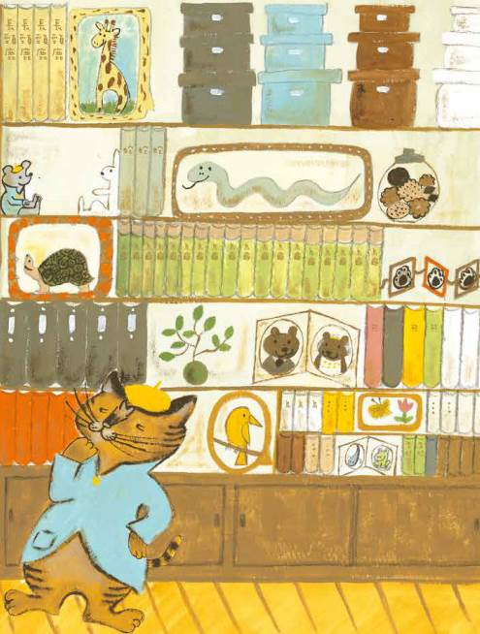

例如：
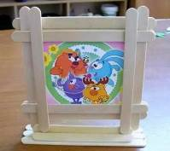冰棒棍相框

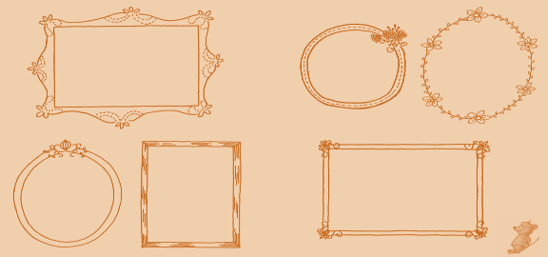
我創作的造型相框

活動六：如果我是攝影師古嚕
想一想，如果你是故事當中的攝影師古嚕，面對害羞的小袋鼠與無奈的袋鼠媽媽，你會怎麼引導客戶做出開心的表情呢？
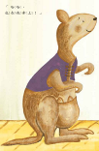
我會 ＿＿＿＿＿＿＿＿＿＿＿＿＿＿＿＿＿＿＿＿＿＿＿＿
＿＿＿＿＿＿＿＿＿＿＿＿＿＿＿＿＿＿＿＿＿＿＿＿＿＿
＿＿＿＿＿＿＿＿＿＿＿＿＿＿＿＿＿＿＿＿＿＿＿＿＿＿

又假使你是故事當中來拍全家福的熊媽媽，面對孩子不願主動拍照，並且在店中爭吵，妳會如何處理呢？
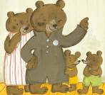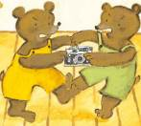

我會： ＿＿＿＿＿＿＿＿＿＿＿＿＿＿＿＿＿＿＿＿＿＿＿
＿＿＿＿＿＿＿＿＿＿＿＿＿＿＿＿＿＿＿＿＿＿＿＿＿＿
＿＿＿＿＿＿＿＿＿＿＿＿＿＿＿＿＿＿＿＿＿＿＿＿＿＿

活動七：顧客資料手冊
古嚕曾在照相館中替許多的動物拍過照，而且也有記錄這些顧客的資料，在遇到特別的日子時可以幫助自己回憶。請你試想一下，如果你是攝影師古嚕，你會如何記錄顧客的特徵、習性，試著完成以下顧客資料。

例如：烏龜  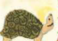 | 客戶的特徵、習性：  壽命長 雜食性
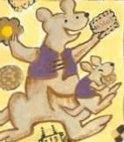
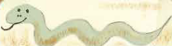

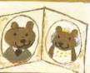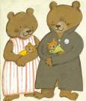

活動八：我是找圖小高手
看完《古嚕的開心照相館》後，有沒有發現以下這些小圖呢？小朋友，請你張大眼睛找一找，看小圖出現在哪一頁？找到了就在○中打「ˇ」。

○
○
○
○
○
○

